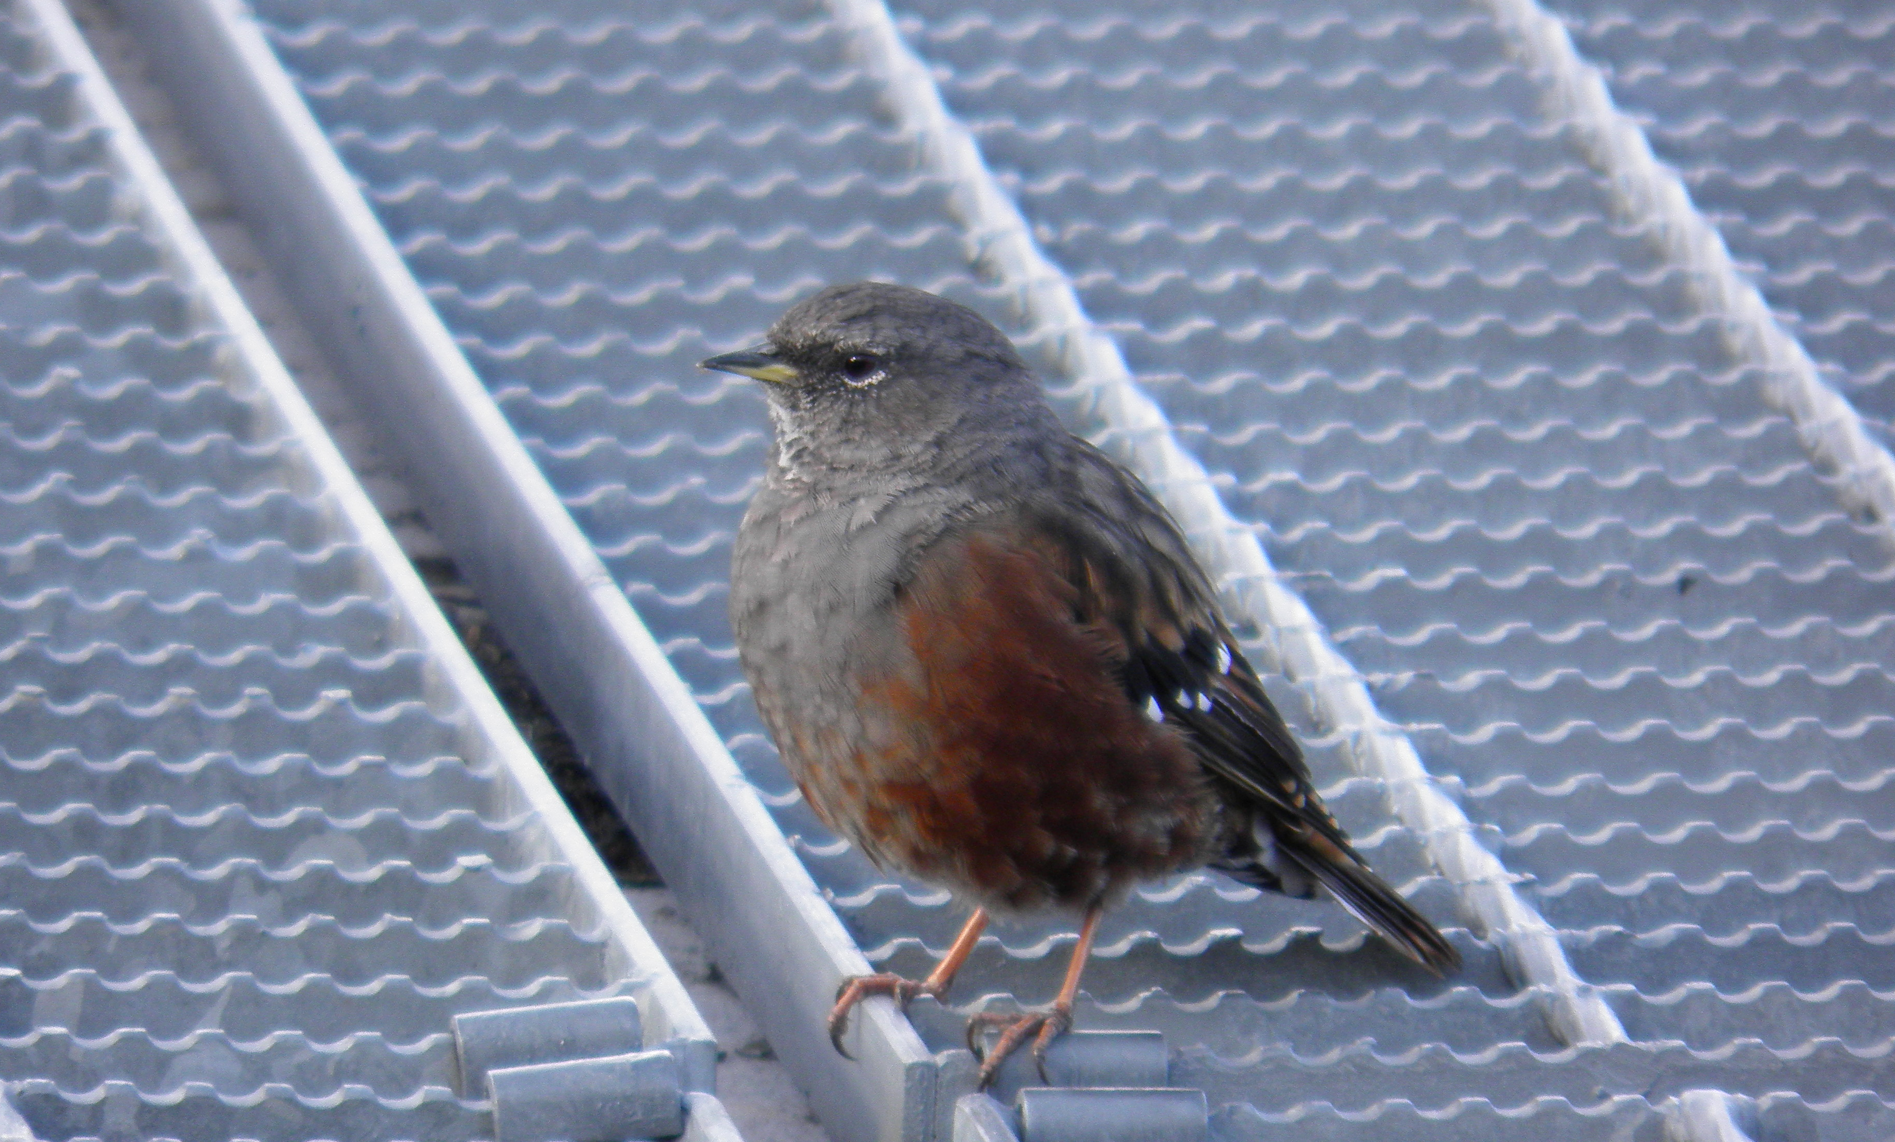
岩鷚
科 別：雀形目岩鷚科
拉丁學名：Prunella collaris
英 文 名：Alpine Accentor
四縣腔名：山伴鳥(sán pán diáu)
海陸腔名：山伴鳥(sàn pàn diàu)
六堆地區名：山伴鳥(sán pán diáu)

